
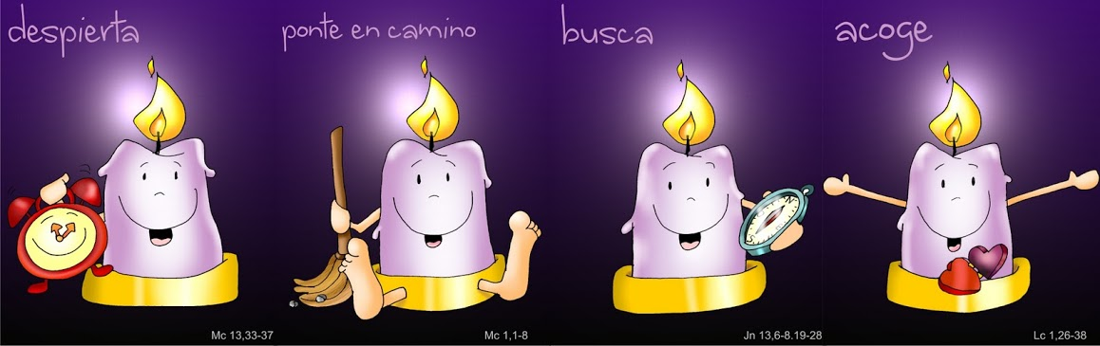
Que tu fe no sea light en adviento
Retiro de Adviento 2013

Retiro de Adviento Juvenil 2013
“Que tu fe no sea light en Adviento”
- Recepción
Material:
- Gafetes (Anexo 15)
- Mesa
- Mantel
- Plumas y Plumones
- Listado de Asistencia
Preparación previa:
Se prepara una mesa, con un mantel (de preferencia morado pues es el color litúrgico de este tiempo), los gafetes listos, las listas de asistencia, plumas y plumones.
Actividad:
Conforme los jóvenes vayan llegando se les tomaran los datos y se le entregara un gafete. Una vez que la mayoría de jóvenes estén registrados, se pasa a la siguiente actividad.
- Oración inicial
Material:
- Un salón o espacio abierto amplio
- 4 Estaciones (4 mesas, 4 Manteles Morados, 4 velas) (Anexo 1)
- 100 huellas de pies, color verde (Anexo 2)
- Letrero con la pregunta: ¿Cómo está el joven de hoy?
- Escenografía del joven light e imágenes para el Collage con la realidad del joven light (Anexo 6)
- Palabras impresas con las características del joven light (Anexo 3)
- Escenografía para la representación de la Anunciación y vestimenta para los personajes de Arcángel Gabriel, María e Isabel. (Anexo 5)
- Copias de la Lectura Lc. 1,26-45 (Esto dependerá del número total de participantes) (Anexo 4)
- 4 cajitas de cerillos o 4 encendedores
- Hojas blancas (Esto dependerá del número total de participantes)

- Plumas o Lápices (Esto dependerá del número total de participantes)
- Grabadora o Reproductor de Música
- Vendas para las ojos (Esto dependerá del número total de participantes)
- Tela roja o telón rojo
- Micrófono y base para micrófono
- Una mano hecha de cartulina
- Jóvenes que escenifiquen los personajes de Juan El Bautista, La Virgen María, Ángel y Santa Isabel con sus respectivos vestuarios.
- Letrero impreso de la Misión de Juan El Bautista (“Preparen el camino al Señor enderecen sus senderos”)
- Copias de la Lectura Mt 3 , 1-17 (Esto dependerá del número total de participantes) (Anexo 8)
- Imágenes de las Obras de Misericordia Corporales (Anexo 9)
- Grabación de Fiesta de Navidad / La Anunciación (Anexo 10)
- Hoja de Compromiso (Esto dependerá del número total de participantes) (Anexo 11)
- Oración final impresa (Esto dependerá del número total de participantes) (Anexo 12)
Preparación previa del lugar:
Se acomodan las 4 estaciones, simulando los 4 puntos cardinales (Norte, Sur, Este, Oeste), si es dentro de un salón, pueden ser a la mitad de cada pared. Las huellas irán formando un camino entre cada una de las estaciones, dando la forma de una corona de adviento gigante. (Anexo 1)
Cada estación incluirá un pequeño altar, con una vela, y el escenario que cada estación requiera, lo cual se mencionará a continuación.
Primera estación: Escenificación de La Anunciación
Segunda estación: Habitación de un joven
Tercera estación: Juan anuncia la venida del Salvador
Cuarta estación: Fotos de apostolados, reflejando las obras de misericordia corporales.
Bienvenida
Se reúnen a los jóvenes, se les da la bienvenida de forma general al Retiro de Adviento 2013, pidiendo su disponibilidad y atención en cada uno de los momentos de este retiro.
Al finalizar, se les separa por equipos, y se les cubren los ojos.
Se necesita ayuda de un guía del equipo organizador por cada uno de los equipos para guiarlos a la primera estación y acomodarlos en forma de teatro alrededor del escenario, (lo más conveniente es que estén sentados) al llegar a su lugar se les pide completo silencio y por ningún motivo se quiten la venda de los ojos hasta que se les de la indicación.
Al llegar todos al lugar, inicia una grabación la cual hace alusión a una fiesta tradicional Navideña, donde lo más importante es lo superficial, Regalos, comida, bebida, Santa Claus, etc. (Ver anexo 10)
Al culminar el video, se escucha el sonido de un disco rayado, para dar pie a Música de fondo e iniciar con la Lectura de la Anunciación.
Primera estación: A Ejemplo de la Virgen María
Preparación previa:
Se arregla la primera estación, simulando la habitación de La Virgen María, incluyendo un pequeño altar con una vela apagada, donde de forma estática estará un joven representando al Ángel Gabriel, y una joven representando a La Virgen María.
Escenificación de la Anunciación de María y su visita a Santa Isabel.
Personajes: Arcángel Gabriel, La Virgen María, Santa Isabel y Narrador
Lectura Bíblica: Lc. 1,26-45
Un minuto aproximadamente de iniciar la música de fondo, se les pide a los jóvenes se quiten la venda de los ojos, y permanezcan en silencio, en ese momento inicia la narración de la lectura bíblica y los personajes escenificarán la narración.
Al final de la lectura, los personajes quedan estáticos, y el Ángel, aunque no se encuentra como personaje principal en la escena de Santa Isabel y La Virgen María, se encontrará en el fondo de forma estática, y en este momento, cobra movimiento, y se dirige a los jóvenes con una reflexión, que los lleve a pensar en el personaje de La Virgen María, sin mencionar en específico sus cualidades. El Ángel puede caminar frente a los jóvenes, o bien, caminar entre ellos, el mismo introduce a la dinámica, para que por equipos, enlisten las cualidades que ven en La Virgen María, para esto, se requiere que el equipo organizador, distribuya plumas y hojas por equipo.
Tendrán 5 minutos para trabajarlo, al finalizar, el Ángel llamará su atención y se dispondrá a prender la vela del altar. En ese momento, en orden, cada uno de los equipos, comenzarán a compartir las cualidades encontradas de La Virgen María. El equipo organizador deberá estar atento para escribir las cualidades que los jóvenes mencionen

(estas se utilizarán en la segunda estación).
Al finalizar, el Ángel, les pedirá que se pongan de pie, y formen 3 filas, y los guiará a la siguiente estación.
Segunda estación: Confrontación de la Realidad – El joven light
Preparación previa:
Se prepara una habitación típica del joven, cama, computadora, música, teléfono, desorden, alcohol, revistas, televisión, y un collage con la realidad del joven light, alrededor de toda la habitación se incluirán las características de este joven (Ver Anexo 3), estos deben ser suficientes para que todos puedan tomar una característica. Se incluye un altar, con la vela apagada.
Dentro del escenario, se encontrará un joven, sin hablar, con los audífonos puestos, en su computadora, acostado en la cama, tomando alcohol, etc.
Al llegar los jóvenes, se prende la música (Ver anexo 13), y el Ángel comienza a bailar e incita a que todos bailen, después de un tiempo se escucha un fuerte ruido y la voz del Ángel los detiene, y les invita a que todos observen la realidad de esta escena ( la habitación del joven), el Ángel hace énfasis en cada uno de los detalles que conlleva la realidad del joven light, e introduce con la pregunta ¿Cómo ves al joven en la actualidad?¿Que característica los identifica? Y los invita a tomar aquella con la que mejor se identifican, la cual encontraran dentro de la habitación.
Procurar que este momento sea ágil y ordenado, una vez que todos tengan su característica, se puede continuar.
Momento de confrontar la realidad del joven con el ejemplo de La Virgen María
El equipo organizador, para este momento ya debe de haber pasado en limpio, y en grande, las cualidades que los jóvenes concluyeron en la primera estación.
Entra el personaje de La Virgen María y de Santa Isabel con esta lista de cualidades, en el cual el Ángel, deberá llevar a los jóvenes a que confronten la característica que eligieron con una cualidad de La Virgen María, la cual deberán escribir al reverso de la misma.
(Prender la vela del altar)
El Ángel concluirá esta actividad de la siguiente manera: Cada uno de ustedes tiene en su poder una cualidad de la Virgen María, te invito a que revises ¿tú la tienes?, ¿te gustaría tenerla? o ¿admiras esa cualidad? Ahora bien, tienes también, que dices tú de los jóvenes de hoy, y te hago las siguientes preguntas ¿se parece a ti? ¿Alguna vez fuiste eso? ¿O lo

rechazas completamente?
Si ya has dado respuesta a las dos interrogantes anteriores, vamos confrontando una con la otra, ¿Cuál es el resultado? ¿A qué te invita? ¿Tienes motivación para salir de ahí?
Nota: Favor de dejar un minuto de silencio.
Ahora todos juntos unidos la siguiente oración:
Hoy Señor,
Desperté, abrí mis ojos, descubrí mi realidad,
Puse mis pies sobre el suelo frío
y me di cuenta de mi ligereza ,
De mi mediocridad, de mi debilidad,
Que tú, Padre, conoces más que nadie;
Me encomiendo a ti, te pido tu ayuda,
Que no me dejes solo en este caminar,
Te pido hoy, un nuevo comienzo,
Que me llenes de tu fuerza
Que me permitas caminar con una Fe firme en Ti.
Y como mi Padre amoroso, me dirijo a ti, con la oración que Jesús nos enseñó.
Padre nuestro que estas en el cielo
Santificado sea tu nombre
Venga a nosotros tu reino, hágase tu voluntad
En la tierra como en el cielo, danos hoy nuestro pan de cada día
Perdona nuestras ofensas como también nosotros
Perdonamos a los que nos ofenden,
No nos dejes caer en tentación, y libramos del mal. Amen.
En el nombre del Padre, del Hijo y del Espíritu Santo. Amen.

- Dinámica “ Encoronados ”
Preparación previa:
Se requieren 5 estaciones, 4 formando un gran circulo, y una en el centro.
Separar a los jóvenes en 4 equipos, entregar a cada equipo una pluma y una papeleta con el rol que deberán recorrer cada equipo.

Papeletas con cada rol:
Equipo 1 | Equipo 2 | Equipo 3 | Equipo 4
Estación 1 | Estación 2 | Estación 3 | Estación 4
Estación 4 | Estación 3 | Estación 1 | Estación 2
Estación 2 | Estación 4 | Estación 4 | Estación 3
Estación 3 | Estación 1 | Estación 2 | Estación 1

Material: 5 plumas, 5 hojas, premio, 3 velas moradas, 1 Rosa, 1 blanca y una caja de cerillos.
Primera Estación: Primera vela, primer domingo
Material:
6 botellas
8 aritos
Preguntas
Biblia
Indicaciones: Se les harán las siguientes preguntas, con las que recibirán 2 aros por cada respuesta correcta.
Preguntas:
Fecha del primer domingo de adviento.
R = 1 de Diciembre de 2013
Menciona el mensaje del evangelio del primer domingo de adviento (se requiere biblia).
Lectura Mateo 24,37-44
R = Velen y Estén preparados
Dinámica:
Por cada aro ganado, el equipo tendrá la oportunidad de tirar dichos aros hacia las botellas, desde una distancia de 2 metros, por cada aro que caiga en las botellas, se les anotarán 2 puntos, adicional de la firma del representante de la estación.

Segunda Estación: Segunda Vela, segundo Domingo
Indicaciones: Se les harán las siguientes preguntas, por cada respuesta correcta podrán salvar a dos compañeros del equipo de realizar la dinámica de esta estación.
Material:
10 obstáculos de cuerda a medio metro del suelo y un medio metro de distancia una de la otra.

Biblia
Preguntas:
Color de la vela del segundo domingo de adviento:
R = Morado
Personaje principal de este domingo (2do Domingo de Adviento) Lectura: Mateo 3,1-12
R = Juan
Dinámica
El equipo deberá pasar en parejas la sección de cuerdas, una por abajo, y otra por arriba. Al finalizar, ganar un punto por cada pareja que complete el recorrido sin tocar ninguna cuerda, adicional la firma del representante de la estación.
Tercera Estación: Tercera Vela, tercer Domingo
Material:
Biblia
2 Limones
20 Cucharas

Mencionen una acción concreta a la que les invita la lectura de este domingo tercero de adviento.
Mateo 11,2-11
R = Llevar al otro el mensaje aquí recibido.
¿Porque la corona de adviento es un circulo?
R = El círculo no tiene principio ni fin. Es señal del amor de Dios que es eterno, sin principio y sin fin, y también de nuestro amor a Dios y al prójimo que nunca debe de terminar.
Dinámica:
Llevar un una cuchara con un limón y pasarlo a cada integrante del equipo, contando de una distancia entre cada joven de medio metro.
Por cada respuesta correcta, ganaran puntos a favor, por cada vez que se les caiga el limón perderán un punto, adicional la firma del representante de la estación .
Cuarta Estación: Cuarta Vela, cuarto Domingo
Material:
2 Aros hula-hula
Preguntas:
Menciona 3 aspectos del Adviento:
R = El término "Adviento" viene del latín adventus, que significa venida, llegada.
El color usado en la liturgia de la Iglesia durante este tiempo es el morado. Con el Adviento comienza un nuevo año litúrgico en la Iglesia,
El sentido del Adviento es avivar en los creyentes la espera del Señor.
¿Que representan las ramas verdes en la corona de adviento?
Verde es el color de esperanza y vida, y Dios quiere que esperemos su gracia, el perdón de los pecados y la gloria eterna al final de nuestras vidas. El anhelo más importante en nuestras vidas debe ser llegar a una unión más estrecha con Dios, nuestro Padre.

Dinámica:
Aquí cada equipo se pasará un aro por el cuerpo tomados de las manos y así hasta llegar al último integrante.
Por cada respuesta correcta, podrán omitir a un compañero de esta dinámica, ganando tiempo, pues por cada 30 segundos, perderán 1 punto, adicional la firma del representante de la estación .
Quinta Estación: Quinta vela, quinto Domingo
Preguntas:
¿Cuál Es el Origen de la corona de Adviento?
R = La Corona de Adviento tiene su origen en una tradición pagana europea que consistía en prender velas durante el invierno para representar al fuego del dios sol, para que regresara con su luz y calor durante el invierno. Los primeros misioneros aprovecharon esta tradición para evangelizar a las personas. Partían de sus costumbres para enseñarles la fe católica. La corona está formada por una gran variedad de símbolos
¿Qué representan las velas de la corona de adviento?
Las cinco velas nos evocan el camino que recorrió el pueblo de Israel en espera de la Tierra Prometida, una iluminación progresiva desde la primera tiniebla del pecado hasta el día gozoso en que “el pueblo que andaba en la oscuridad vio una gran luz” (Is 9,2).
Dinámica:
Hacer una pirámide con todos los integrantes del equipo y tienen que durar 4 minutos sostenidos sin caerse, por cada respuesta correcta se les restara 1 minuto de este tiempo.
Si terminan satisfactoriamente la prueba ganarán 4 puntos, adicional la firma del representante de la estación.

Al finalizar, se les pide a todos que entreguen su papelito al encargado de esta dinámica, y formen un circulo, se distribuyen 3 velas moradas, y una blanca a 4 jóvenes que se encuentren la posición de los 4 puntos cardinales (Norte, Sur, Este, Oeste).

Quien dirige la dinámica, cierra con un breve resumen de lo que cada domingo significa.
Primer Domingo Adviento, tiempo de esperanza, tiempo para soñar. (Se prende la vela)
Segundo Domingo ¡Preparen el camino al Señor! (Se prende la vela)
Tercer Domingo ¡Preparamos nuestra casa con alegría! (Se prende la vela)
Cuarto Domingo ¡Acogemos y entregamos a Jesús!(Se prende la vela)
Mientras tanto, se realiza la suma de los puntos de cada equipo.
Al finalizar, se menciona al equipo ganador, al que se le invita a pasar al centro, y prender la quinta vela, la vela blanca, al cual se le da significado que para llegar a la gloria, se necesita una preparación de jugar con todas las ganas, y sacrificarnos de hacer cosas que no nos gustan, etc, para un fin. Así, en este adviento se nos invita a luchar con todas nuestras fuerzas, a sacrificarnos, a realizar alguna actividad que nos prepare para ganar, para preparar nuestros corazones a la venida del Salvador, todo esfuerzo tiene un premio, en este juego se les entrega un premio material, pero en el adviento recibiremos el mejor de los premios, a nuestro Señor Jesús, en el próximo 25 de Diciembre, Navidad.
- Temática

Objetivo:

Que los jóvenes puedan descubrir su vida en la fe motivados en la venida del Señor para revivir el espíritu de servicio en los jóvenes alejados de Dios.

Material:
- Videos (Anexo 14)
- Computadora
- Proyector
- Sonido

Primer Momento:

Charla con un expositor preparado. ( tiempo 20 minutos)
¿Qué Dicen los documentos de La Iglesia del tiempo de Adviento?

Concilio Vaticano II
Lumen Gentium, Capítulo VIII Apartado 52 y 53 nos dice:

Apartado 52: El benignísimo y sapientísimo Dios, al querer llevar a término la redención del mundo, "cuando llegó la plenitud del tiempo, envió a su Hijo hecho de mujer... para que recibiésemos la adopción de hijos" (Gal., 4,4-5). "El cual por nosotros, los hombres, y por nuestra salvación, descendió de los cielos, y se encarnó por obra del Espíritu Santo de María Virgen".

Este misterio divino de salvación se nos revela y continúa en la Iglesia, a la que el Señor constituyó como su Cuerpo, y en ella los fieles, unidos a Cristo, su Cabeza, en comunión con todos sus Santos, deben también venerar la memoria, "en primer lugar, de la gloriosa siempre Virgen María, Madre de nuestro Dios y Señor Jesucristo".

Apartado 53: En efecto, la Virgen María, que según el anuncio del ángel recibió al Verbo de Dios en su corazón y en su cuerpo y entregó la vida al mundo, es conocida y honrada como verdadera Madre de Dios Redentor. Redimida de un modo eminente, en atención a los futuros méritos de su Hijo y a El unida con estrecho e indisoluble vínculo, está enriquecida con esta suma prerrogativa y dignidad: ser la Madre de Dios Hijo y, por tanto, la hija predilecta del Padre y el sagrario del Espíritu santo; con un don de gracia tan eximia, antecede con mucho a todas las criaturas celestiales y terrenas.

Al mismo tiempo ella está unida en la estirpe de Adán con todos los hombres que han de ser salvados; más aún, es verdaderamente madre de los miembros de Cristo por haber cooperado con su amor a que naciesen en la Iglesia los fieles, que son miembros de aquella cabeza, por lo que también es saludada como miembro sobreeminente y del todo singular de la Iglesia, su prototipo y modelo destacadísimo en la fe y caridad y a quien la Iglesia católica, enseñada por el Espíritu Santo, honra con filial afecto de piedad como a Madre amantísima.

Catecismo de la Iglesia Católica

Apartado 524 nos dice: En la celebración anual de la liturgia del Adviento, la Iglesia actualiza esta espera del Mesías: participando en la larga preparación de la primera venida del Salvador, los fieles renuevan el ardiente deseo de su segunda venida.

La traducción latina Vulgata de la Sagrada Escritura (durante el siglo IV)

designó con el término adventus la venida del Hijo de Dios al mundo, en su doble dimensión de advenimiento en la carne –encarnación- y advenimiento

Hagamos un recorrido por las Sagradas Escrituras; las cuales nos instruyen en cómo llevar el adviento.

Gn.3-15,” Haré que haya enemistad entre ti y la mujer, entre tu descendencia y la suya. Ella te pisará la cabeza mientras tú herirás su talón.”
Isaías profetiza la venida de Jesús.
Is.9 “Un niño ha nacido”
Un pueblo que andaba en tinieblas ha visto una gran Luz.
Is 55,3-6-8 “Invita a la purificación ‘y a la conversión”
Is. 11,1-2 “Da la Esperanza porque Dios viene.
Jr.35,12-14 “ invita a la conversión”
El Nuevo Testamento
Juan El Bautista Nos invita la conversión. Juan El Bautista no era la palabra si no la voz que gritaba dad frutos que prueben nuestra conversión.( Mt 3,1-17)
En el Nuevo Testamento María nos muestra. Dios viene y es Alegría
Lc,1,26-38.

María se Dispone a la voluntad de Dios.
Alégrate porque ella da su Sí
Y nos pide hagan lo que Él les diga.

Calendario Romano dice que es Tiempo de Esperanza gozosa. Ya que la importancia del tiempo de adviento es prepararnos para recibir a Jesús Luz del mundo.

Con esta guía nos damos cuenta que Dios siempre ha querido la plenitud del hombre. Pero también podemos ver que desde el principio en génesis el hombre desobedece a Dios.

También desde las Escrituras se trasluce la se predice la presencia de María. Lo muestran las Sagradas Escrituras en Gn.3-15,
Se nos muestra la misericordia de Dios y como El los atrae así. Envidiando a personajes para invitar a tener una conversón. A hacer rectos los caminos, nos manda su luz para que nos alumbre y nos guie.

Pablo VI en la Marialis Cultus, nn. 3-4.

Históricamente la memoria de María en la liturgia ha surgido con la lectura del Evangelio de la Anunciación antes de Navidad en el que con razón ha sido llamado el domingo mariano pre natalicio.

Hoy el Adviento ha recuperado de lleno este sentido con una serie de elementos marianos de la liturgia, que podemos sintetizar de la siguiente manera:

- Desde los primeros días del Adviento hay elementos que recuerdan la espera y la acogida del misterio de Cristo por parte de la Virgen de Nazaret.
- La solemnidad de la Inmaculada Concepción se celebra como "preparación radical a la venida del Salvador y feliz principio de la Iglesia sin mancha ni arruga ("Marialis Cultus 3). Virgen del Adviento:

- Es la "llena de gracia", la "bendita entre las mujeres", la "Virgen", la "Esposa de Jesús", la "sierva del Señor".

- Es la mujer nueva, la nueva Eva que restablece y recapitula en el designio de Dios por la obediencia de la fe el misterio de la salvación.

- Es la Hija de Sion, la que representa el Antiguo y el Nuevo Israel.

- Es la Virgen del Fiat, la Virgen fecunda. Es la Virgen de la escucha y de la acogida.
En su ejemplaridad hacia la Iglesia, María es plenamente la Virgen del Adviento en la doble dimensión que tiene siempre en la liturgia su memoria: presencia y ejemplaridad. Presencia litúrgica en la palabra y en la oración, para una memoria grata de Aquélla que ha transformado la espera en

presencia, la promesa en don. Memoria de ejemplaridad para una Iglesia que quiere vivir como María la nueva presencia de Cristo, con el Adviento y la Navidad en el mundo de hoy.

En la feliz subordinación de María a Cristo y en la necesaria unión con el misterio de la Iglesia, Adviento es el tiempo de la Hija de Sión, Virgen de la espera que en el "Fiat" anticipa el Maranathá de la Esposa; como Madre del Verbo Encarnado, humanidad cómplice de Dios, ha hecho posible su ingreso definitivo, en el mundo y en la historia del hombre.

El Adviento es la época del ciclo litúrgico en que nos preparamos para la venida de Jesucristo. La venida de Cristo a la tierra es un acontecimiento tan inmenso que Dios quiso prepararlo durante siglos, con un Adviento que duró cuatro mil años, henchido con el anhelo de todas las almas santas del Antiguo Testamento que no cesaban de pedir por la venida del Mesías el Salvador.

Se basa en tres fundamentos:

Recordar el pasado: Celebrar y contemplar el nacimiento de Jesús en Belén. El Señor ya vino y nació en Belén. Esta fue su venida en la carne, lleno de humildad y pobreza. Vino como uno de nosotros, hombre entre los hombres. Esta fue su primera venida.

- Vivir el presente: Se trata de vivir en el presente de nuestra vida diaria la "presencia de Jesucristo" en nosotros y, por nosotros, en el mundo. Vivir siempre vigilantes, caminando por los caminos del Señor, en la justicia y en el amor.

- Preparar el futuro: Se trata de prepararnos para la Parusía o segunda venida de Jesucristo en la "majestad de su gloria". Entonces vendrá como Señor y como Juez de todas las naciones, y premiará con el Cielo a los que han creído en Él; vivido como hijos fieles del Padre y hermanos buenos de los demás. Esperamos su venida gloriosa que nos traerá la salvación y la vida eterna sin sufrimientos.

Segundo Momento:

Confrontación con la realidad actual entre los medios de comunicación y los jóvenes.

Después de haber escuchado lo que dicen algunos de los documentos de La Iglesia observemos los siguientes videos desde una postura crítica. Puedes tomar nota de los mensajes ya que te ayudarán para la siguiente actividad.

Tercer Momento:

¿Cuál es la realidad del joven en el tiempo de Adviento?

DEBATE

Material:
• Preguntas a defender por cada equipo
• Una moneda
• Reloj/cronómetro

Instrucciones:

El moderador (M) pide a los participantes se numeren uno y dos hasta terminar con todos. Los numero uno serán un equipo, los numero dos serán otro equipo.
En caso de haber sillas que se tuvieran que acomodar pedir a los asistentes que tomen una silla consigo y dividan el salón, respetando el lado que les tocó según el número.
Una vez divididos los equipos se procede a dar instrucciones más específicas sobre la actividad.
M: “Ahora que están divididos en equipos estas son las indicaciones: la siguiente actividad es un Debate, a cada equipo le tocará defender una postura específica auxiliándose de los videos que acabamos de observar, la postura que les toque será asignada al azar. Cada equipo debe defender el punto de vista que le corresponda ya sea que estén o no de acuerdo. Recuerden que como parte de un equipo sus acciones afectan a los demás miembros. Una vez asignadas las posturas de los diferentes equipos se dará inicio a la actividad. Se formulan algunas preguntas las cuales han de contestar según la posición que les tocó. Cada equipo contesta por turnos, no se pueden interrumpir, y deben respetar el tiempo del otro.

Cada equipo tiene 2 minutos para presentar su posición. Y el otro equipo puede debatir durante 2 minutos, lo que dará un total de 4 minutos por cada pregunta a debatir.

Ahora elijan un capitán por equipo para que pase y tome la parte que defenderán.
Los capitanes pasan y mediante un volado con la moneda escogen el turno para elegir su respectiva papeleta. El moderador pasan a los respectivos equipos a aclarar las dudas que puedan surgir sobre la postura a defender y da comienzo al debate.

Preguntas:

Durante este espacio el moderador realiza las respectivas preguntas, cuidan el tiempo de respuesta de los participantes y fomentan un ambiente de respeto durante

la actividad.

NOTA: El moderador debe ser una persona preparada puesto que en el debate se puede presentar una polémica por los videos presentados. En ocasiones tenemos un concepto equivocado de lo que es la postura de la Iglesia, ejemplo: Algunas personas piensa que la Iglesia todo lo prohíbe, san Pablo nos dice, “puedo hacer todo, pero no todo es para mi bien”, o que Dios por su amor nos puede perdonar todo, pero Jesús mismo nos dice: Vete y no vuelvas a pecar; también: el que se resista a creer será condenado. El amor de Dios puede exigirnos caminos que no queremos, pero son necesarios para nuestra salvación que es más importante que nuestra felicidad terrena.

DEFIENDE LO QUE CREEE!!!!!

Equipo 1, defenderá la postura Religiosa
Equipo 2, defenderá la postura Festiva Light

Preguntas para el debate:
¿Cuál es el mensaje que se presenta en los videos? Cualquiera puede servir.
¿Valores que encuentras en los videos? Cualquiera puede servir.
¿Te provocan admiración los personajes en los videos? Quién o quiénes? Cualquiera puede servir.
¿Crees que tienen influencia en los jóvenes lo que escuchan, observan en cualquier video? ¿Cómo?
¿Qué dicen los jóvenes de los videos musicales?
¿Qué dicen los jóvenes de los videos con imágenes y mensajes espirituales?
¿Cómo les gusta a los jóvenes vivir el tiempo de adviento y navidad?

REFLEXION
Hemos compartido lo que dicen del tiempo de Adviento y lo hemos confrontado con los mensajes que se reciben a través de los medios de comunicación hasta llegar a lo que cada uno pensamos. Partiendo de todas estas ideas que ya hemos ido generando podemos formar un criterio propio con el cual avanzar y vivir plenamente el tiempo de Adviento. Tú decides vivirlo como:
Un tiempo de espera del salvador del mundo.
Un tiempo de fiesta porque viene el redentor del mundo.
Un tiempo de fiesta para pasarla bien.
Un tiempo de festejos, de tamales, de música, de convivio.
Un tiempo de salir a buscar a los jóvenes que necesitan el amor de Dios.
Un tiempo de compartir.
Un tiempo de pasarla bien, viviendo y disfrutando del amor de Dios en espera de la segunda venida de nuestro Señor Jesucristo.
LA DECISIÓN ES TUYA, SOLO TUYA………
CREES O TE VALE!

- Oración Final

Tercera estación: En busca de mi Misión a la luz de Juan El Bautista.
Preparación Previa
Se coloca un escenario con un telón rojo, entreabierto, aparentando que alguien está saliendo, solo mirándose su mano y parte del brazo. Y adelante del telón, se encontrara Juan El Bautista con un micrófono anunciando la venida del Salvador.
También, ubicar en el escenario el altar, y la vela apagada.
Letrero: “Preparen el camino al Señor enderecen sus senderos”
Se acomodan a los jóvenes alrededor del escenario, se les separa nuevamente en equipos (se pueden juntar las 3 o 4 líneas así como vienen en el caminito), y se les entrega a cada quien una copia de la cita bíblica (Mateo 3,1-17)
El Ángel les da la indicación que en esta estación conocerán a un personaje muy importante dentro del tiempo del adviento, un personaje con un llamado especial, y para conocerlo por equipo deberán leer la cita bíblica Mateo 3,1-17 que les acaban entregar. (Ver anexo 8)
Al terminar de leer, van a compartir entre ustedes, quien es este personaje y que hizo.
A partir de este momento, el Ángel se retira, y el joven que representa a Juan El Bautista , una vez terminada la actividad deberá presentarse con los jóvenes, y les preguntará lo siguiente, al equipo que el personaje elija (puede ser uno o más equipos):
- Jóvenes, según lo que leyeron y comentaron, ¿Cuál es mi misión?
- En efecto, esa es mi misión, preparar a mis hermanos para que estén listos para cuando llegue el Salvador, mas no Soy El más importante, pues detrás de mí viene uno con más autoridad, y Yo no soy digno de quitarle sus sandalias. y Tu Joven, ¿Cómo le responderías, si El preguntara ¿Cuál es Tu misión? El equipo organizador les entrega una hoja y una pluma a cada uno de los jóvenes para que respondan esta pregunta.

Una vez que todos han respondido esta pregunta, el joven que representa a Juan El Bautista enciende la vela, y lleva a los jóvenes a la siguiente estación.
Cuarta Estación: Mi compromiso de Adviento 2013
Preparación Previa
Se colocarán imágenes de las obras de misericordia corporales para darles algunas ideas a los jóvenes, de compromisos concretos que ellos pueden tomar. También se agrega el altar, y la vela apagada.
Una vez que los jóvenes se encuentren alrededor del altar, el joven que representa a Juan El Bautista toma la palabra, y les motiva diciendo que a raíz de su misión, muestren frutos de un sincero arrepentimiento, pues no piensen que basta solo con decir que tienen una Misión, más bien, hay que crear un verdadero compromiso en favor de los demás.
¿Cómo crear un compromiso?
Por ejemplo, podemos tomar como base las obras de misericordia corporales:
- Dar de comer al hambriento.

- Dar de beber al sediento.

- Vestir al desnudo.

- Visitar a los presos.

- Dar albergue al que no lo tiene.

- Visitar a los enfermos.

- Enterrar a los muertos.

El joven que representa a Juan El Bautista recalca que un compromiso, también lo podemos hacer como grupo juvenil, mas esto no significa que todo el compromiso recae en el coordinador del grupo, sino que, como se mencionó en un principio el compromiso es a nivel personal.
Se les invita, a reunirse como grupo juvenil y decidir sobre qué compromiso tomarán, y si lo realizarán individual o como grupo.

El equipo organizador les entregará una hoja por persona (Anexo 11), donde deberán poner la fecha de hoy, su nombre completo, el compromiso que adquieren, y cuando lo realizarán.
Al culminar con sus compromisos, el equipo organizador le entrega la oración final por escrito (Anexo 12), mientras Juan prende la última vela, todos repiten la oración final.
Gracias a Dios me llevo herramientas para
Edificar mi fe,
Una fe llena de Jesucristo
Que me invita a la transformación, de todo mi ser
No desistiré, lucharé
Con pasión, con entusiasmo
Para iniciar
El vuelo con mis propias alas
Y no ser dependiente de banalidades.
En nombre de Jesucristo hoy suelto todas mis ataduras a lo superficial y emprendo
Mi misión como discípulo Misionero en la nueva evangelización
En el nombre del Padre, del hijo y del Espíritu Santo. Amen.

- Anexos
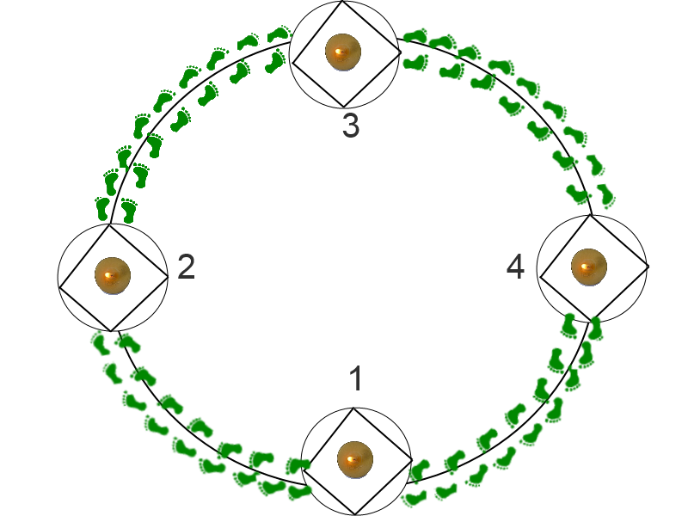
Anexo 1- Corona de Adviento Gigante, y ubicación de los altares


Anexo 2 - Huellas

Anexo 3 - Características del joven light

Flojo
Vale todo
Irresponsable
Falta de compromiso
Solo vivo el hoy
Comodidad
Superficial
Busca el placer por el placer
Negativo
Mediocre
Qué más da
Hay que vivir la vida
No sabe lo que quiere
No toma decisiones
Todólogo, no necesita ayuda de nadie
Hoy disfruto mi vida, mañana creo en Dios
Escéptico
Materialista
Consumista
Narcisista
Vivir sin ideales
Vivir sin objetivos
Vida Fácil
Sedentario
Antisocial

Anexo 4 – Lectura Bíblica Lc. 1,26-45
26. Al sexto mes el ángel Gabriel fue enviado por Dios a una ciudad de Galilea, llamada Nazaret,
27. a una joven virgen que estaba comprometida en matrimonio con un hombre llamado José, de la familia de David. La virgen se llamaba María.
28. Llegó el ángel hasta ella y le dijo: «Alégrate, llena de gracia, el Señor está contigo.»
29. María quedó muy conmovida al oír estas palabras, y se preguntaba qué significaría tal saludo.
30. Pero el ángel le dijo: «No temas, María, porque has encontrado el favor de Dios.
31. Concebirás en tu seno y darás a luz un hijo, al que pondrás el nombre de Jesús.
32. Será grande y justamente será llamado Hijo del Altísimo. El Señor Dios le dará el trono de su antepasado David;
33. gobernará por siempre al pueblo de Jacob y su reinado no terminará jamás.»
34. María entonces dijo al ángel: «¿Cómo puede ser eso, si yo soy virgen?»
35. Contestó el ángel: «El Espíritu Santo descenderá sobre ti y el poder del Altísimo te cubrirá con su sombra; por eso el niño santo que nacerá de ti será llamado Hijo de Dios.
36. También tu parienta Isabel está esperando un hijo en su vejez, y aunque no podía tener familia, se encuentra ya en el sexto mes del embarazo.
37. Para Dios, nada es imposible.»
38. Dijo María: «Yo soy la servidora del Señor, hágase en mí tal como has dicho.» Después la dejó el ángel.
39. Por entonces María tomó su decisión y se fue, sin más demora, a una ciudad ubicada en los cerros de Judá.
40. Entró en la casa de Zacarías y saludó a Isabel.
41. Al oír Isabel su saludo, el niño dio saltos en su vientre. Isabel se llenó del Espíritu Santo
42. y exclamó en alta voz: «¡Bendita tú eres entre las mujeres y bendito el fruto de tu vientre!
43. ¿Cómo he merecido yo que venga a mí la madre de mi Señor?
44. Apenas llegó tu saludo a mis oídos, el niño saltó de alegría en mis entrañas.
45. ¡Dichosa tú por haber creído que se cumplirían las promesas del Señor!»

Guía: Palabra de Dios
Todos: Te Alabamos Señor

Anexo 5 – Ejemplo de escenografía de la Anunciación
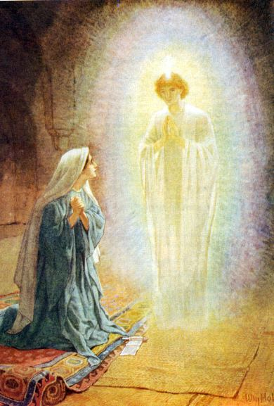

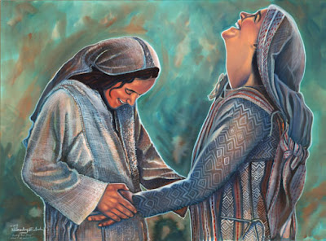

El Anuncio del Ángel Gabriel A María La Visitación de María a Santa Isabel

Anexo 6 – Ejemplo de la Escenografía del Joven Light e imágenes para el collage.
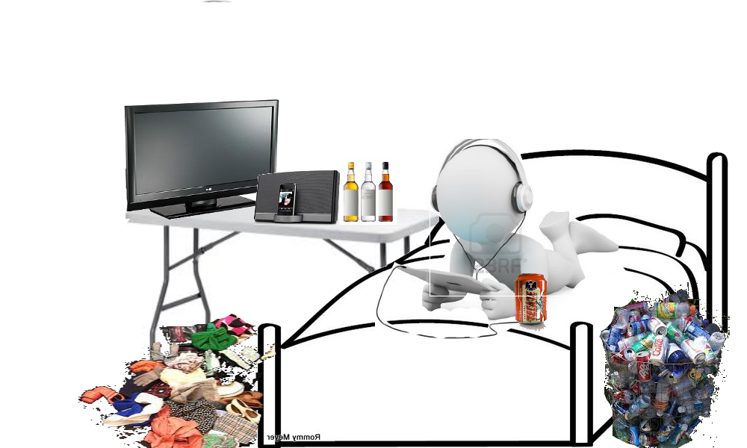



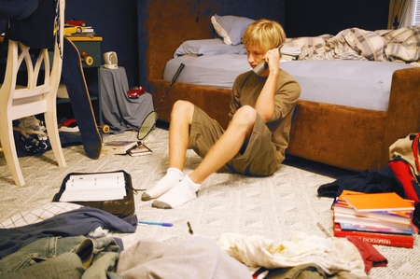







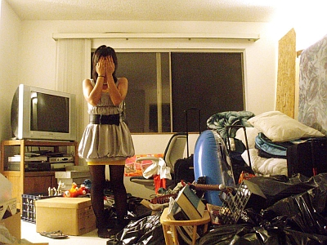

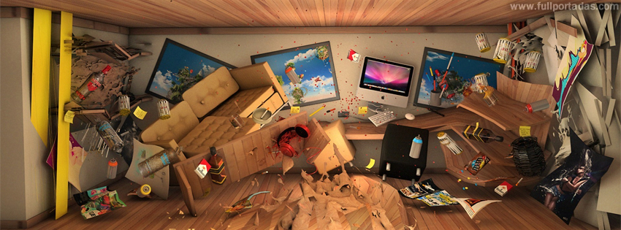

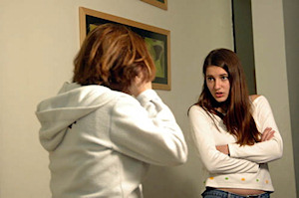




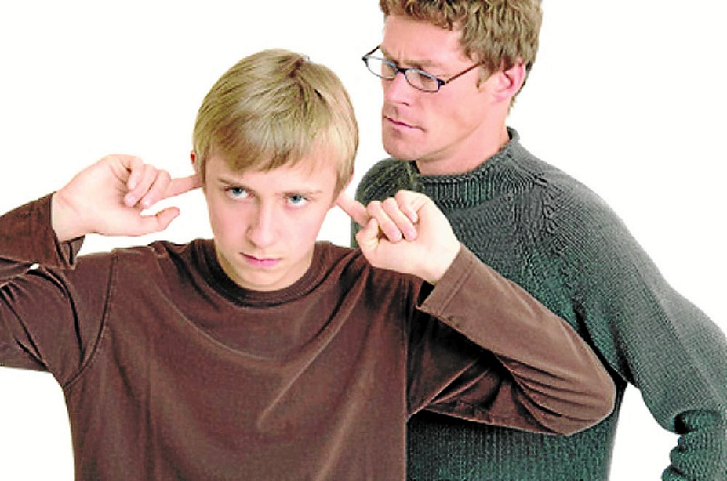



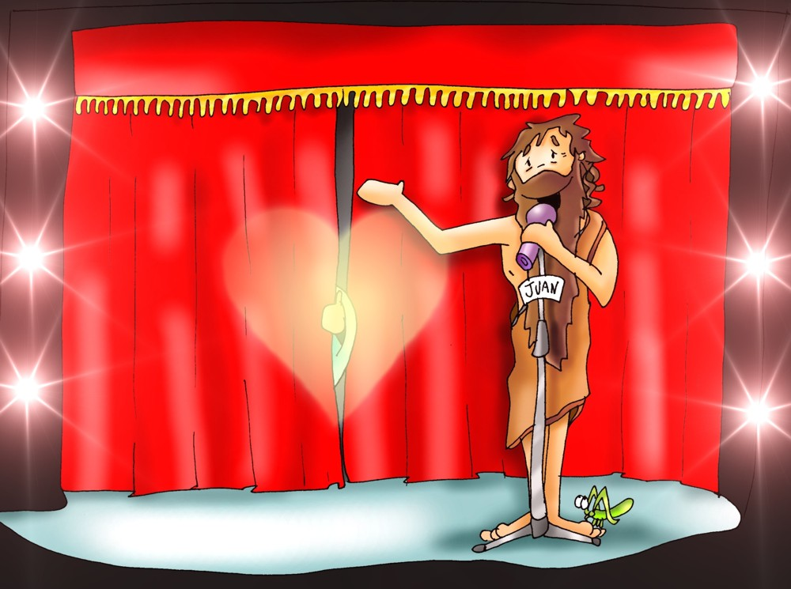
Anexo 7 – Juan prepara la venida de Jesús

Anexo 8 - Lectura Mateo 3,1-17
1. Por aquel tiempo se presentó Juan Bautista y empezó a predicar en el desierto de Judea;
2. éste era su mensaje: «Renuncien a su mal camino, porque el Reino de los Cielos está cerca.»
3. Es a Juan a quien se refería el profeta Isaías cuando decía: Una voz grita en el desierto: Preparen un camino al Señor; hagan sus senderos rectos.
4. Además de la piel que llevaba colgada de la cintura, Juan no tenía más que un manto hecho de pelo de camello. Su comida eran langostas y miel silvestre.
5. Venían a verlo de Jerusalén, de toda la Judea y de la región del Jordán.
6. Y junto con confesar sus pecados, se hacían bautizar por Juan en el río Jordán.
7. Juan vio que un grupo de fariseos y de saduceos habían venido donde él bautizaba, y les dijo: «Raza de víboras, ¿cómo van a pensar que escaparán del castigo que se les viene encima?
8. Muestren los frutos de una sincera conversión, pues de nada les sirve decir: "Abrahán es nuestro padre".
9. Yo les aseguro que Dios es capaz de sacar hijos de Abrahán aún de estas piedras.
10. El hacha ya está puesta a la raíz de los árboles, y todo árbol que no da buen fruto, será cortado y arrojado al fuego.
11. Yo los bautizo en el agua, y es el camino a la conversión. Pero después de mí viene uno con mucho más poder que yo, - yo ni siquiera merezco llevarle las sandalias - él los bautizará en el Espíritu Santo y el fuego.
12. Ya tiene la pala en sus manos para separar el trigo de la paja. Guardará el trigo en sus bodegas, mientras que la paja la quemará en el fuego que no se apaga.»
13. Por entonces vino Jesús de Galilea al Jordán, para encontrar a Juan y para que éste lo bautizara.
14. Juan quiso disuadirlo y le dijo: «¿Tú vienes a mí? Soy yo quien necesita ser bautizado por ti.»
15. Jesús le respondió: «Deja que hagamos así por ahora. De este modo respetaremos el debido orden.» Entonces Juan aceptó.
16. Una vez bautizado, Jesús salió del agua. En ese momento se abrieron los Cielos y vio al Espíritu de Dios que bajaba como una paloma y se posaba sobre él.
17. Al mismo tiempo se oyó una voz del cielo que decía: «Este es mi Hijo, el Amado; éste es mi Elegido.»

Palabra de Dios
Todos: Te Alabamos Señor

Anexo 9 – Obras de Misericordia Corporales
Dar de comer al hambriento
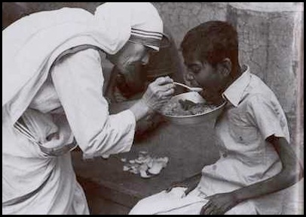
Dar de beber al sediento
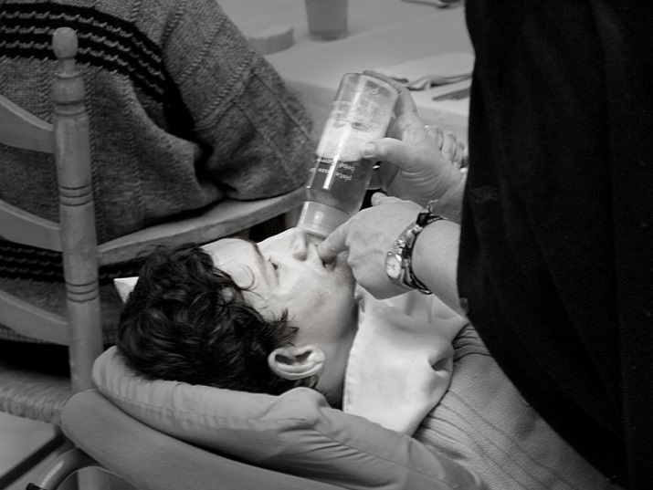
Vestir al desnudo
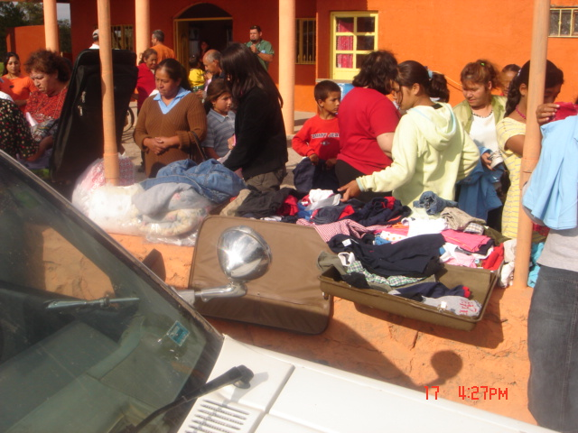
Visitar a los presos
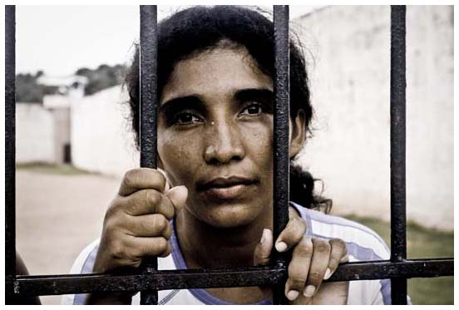

Visitar a los enfermos
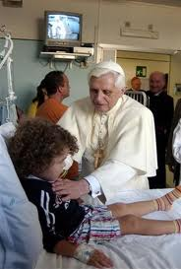
Anexo 10 Grabación para la primera estación.
http://www.iglesiatijuana.org/juventud/MusicaNavidad.mp3

Anexo 11 Hoja de Compromiso
Mi Compromiso
Fecha: ___________________________
Yo _________________________________________________________________________ me comprometo en este Adviento 2013 a realizar __________________________________ ___________________________________________________________________________
A más tardar el día: __________________________________________________________

Firma _____________________________________

Anexo 12 – Oración Final
Gracias a Dios me llevo herramientas para
Edificar mi fe,
Una fe llena de Jesucristo
Que me invita a la transformación, de todo mi ser
No desistiré, lucharé
Con pasión, con entusiasmo
Para iniciar
El vuelo con mis propias alas
Y no ser dependiente de banalidades.
En nombre de Jesucristo hoy suelto todas mis ataduras a lo superficial y emprendo
Mi misión como discípulo Misionero en la nueva evangelización
En el nombre del Padre, del hijo y del Espíritu Santo. Amen.

Anexo 13: Música de Antro con corte de ruido estruendoso para habitación del joven
http://www.iglesiatijuana.org/juventud/Antro.mp3
Anexo 14: Videos para Temática
http://www.youtube.com/watch?v=0iaWGJx6x0I&feature=youtu.be

Anexo 15: Gafetes
